

Tisková zpráva (14) k filmu

Veni, vidi, vici

Romantická komedie z golfu

Premiéra 6. srpen 2009

Distribuce SPI

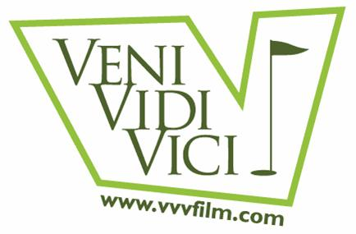

www.vvvfilm.com
www.metropolitanfilm.eu

Produkce:
Metropolitan Film

Koprodukce:
Česká televize, SPI International, Filip Media a Slot Game

Hlavní partneři:
Porsche Praha Prosek a Exim Tours

Nové datum premiéry
Premiéra romantické komedie Veni, vidi, vici se přesouvá ze 7. května na
6. srpen 2009. Producent a distributor přistoupili ke změně data premiéry především z důvodů posunu premiér jiných potenciálně silných filmových titulů včetně tuzemských, což je ve výsledku pro všechny kontraproduktivní.
Dalším důvodem byla skutečnost, že romantická komedie z golfu Veni, vidi, vici bude mít slavnostní předpremiéru na významném evropském golfovém turnaji PGE Tour v Čeladné - European Tour Czech Golf Open, který se uskuteční od 30. července do 2. srpna 2009 a jehož se zúčastní nejméně 10 hráčů z Top 20 evropského žebříčku. Jeho dotace bude činit 2,5 milionu eur.
Turnaj evropské PGA Tour se v Česku hrál naposledy v roce 1997 na Karlštejně.

Tvůrčí tým:
Režie: Pavel Göbl, Jiří Chlumský
Námět: Marek Šmíd
Scénář: Radan Dolejš, Jan Rokůsek
Dramaturg: Radek John
Kamera: Tomáš Juříček
Producent: Jan Nejedlý
Hudební producent: Karel Mařík
Zvuk: Tomáš Bělohradský
Kostýmy: Norbert Szalay
Film o filmu: Tomáš Medek

Herecké obsazení:
Filip Tomsa (Honza)
Sandra Nováková (Tereza)
Jitka Kocurová (Alice)
Bohumil Klepl (trenér Karel)
Jaromír Nosek (René)
Anna Šišková (Marie)
Jaromír Nosek (René)
Václav Postránecký (strýc Maxmilián)
Iveta Dušková (maminka)
Eva Ujfaluši (Simona)

PR/Média

Helena Hejčová (hejcova@atlas.cz)

606 464 035

